LES FRACTIONS – Chapitre 1/2

Tout le cours en vidéo : https://youtu.be/m0HUFgWbgsA

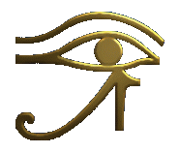
Les fractions trouvent leurs origines en Egypte avec les fractions de numérateur 1.
Au Moyen Age en Europe, les fractions sont appelées nombres rompus.
La barre de fraction venant des arabes fut ensuite reprise par le français Nicole Oresme (XIVe).

Activité de groupe : Partages
http://www.maths-et-tiques.fr/telech/Partages.pdf

Partie 1 : L’écriture fractionnaire

1) Géométriquement

La règle est partagée en 4 morceaux égaux. 3 morceaux sur 4 sont colorés, cela représente les $\frac{3}{4}$ de la règle.
$\frac{3}{4}$s’appelle une fraction.
Le mot vient du latin fractiones = rompu, fracturé.

Représenter les $\frac{3}{4}$ d’une figure, c’est partager cette figure en 4 parts égales et en prendre 3.

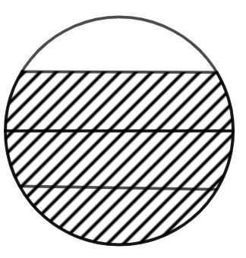
On remarque que :
$$\frac{3}{4}=\frac{1}{4}+\frac{1}{4}+\frac{1}{4}=3×\frac{1}{4}$$

️ Attention : La partie hachurée de la figure ci-contre ne correspond pas au $\frac{3}{4}$ du disque car les 4 parts ne sont pas égales.

Méthode : Représenter un partage à l’aide d’une fraction

Vidéo https://youtu.be/_xZkeQM8tm4

Indiquer quelle fraction de la figure est colorée.
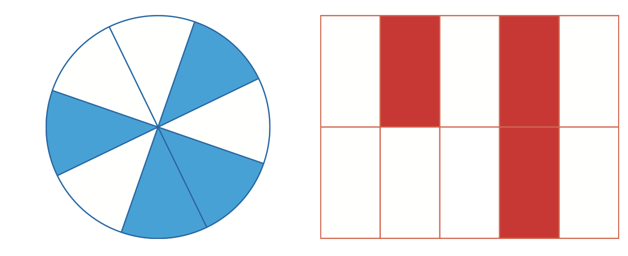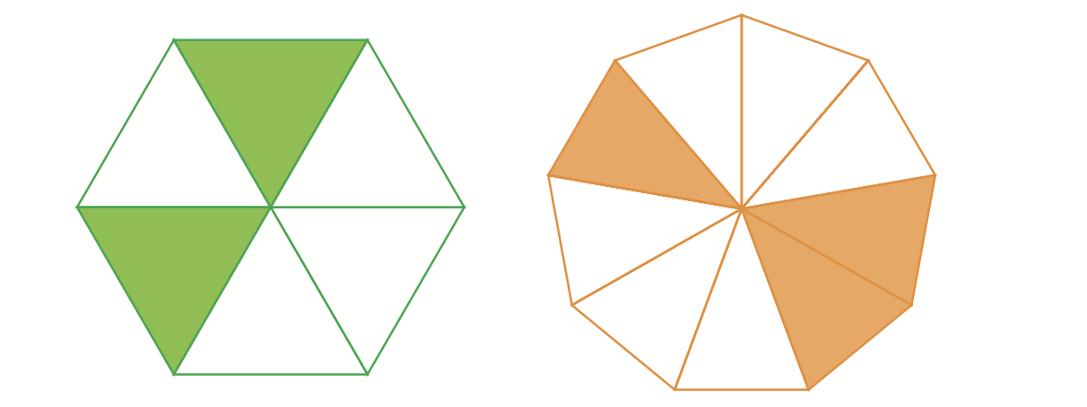
Correction
Disque : $\frac{4}{8}$ Rectangle : $\frac{3}{10}$ Hexagone : $\frac{2}{6}$ Ennéagone : $\frac{3}{9}$

En déplaçant des morceaux colorés sur certaines figures, il est possible d’écrire plus simplement les fractions :
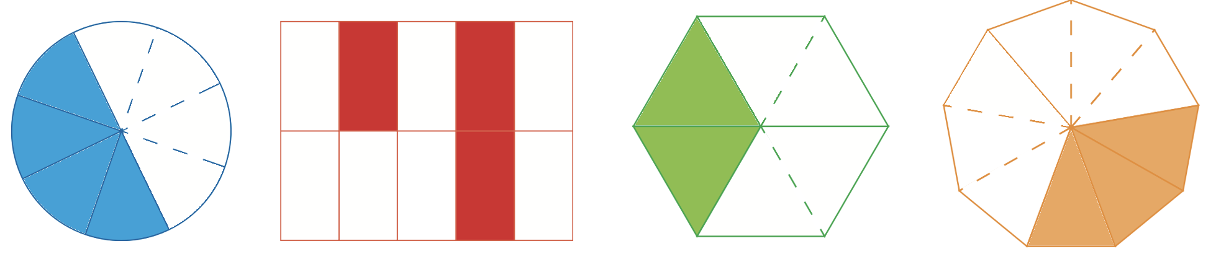 Rectangle :
Disque : $\frac{1}{2}$ On ne peut pas faire mieux Hexagone : $\frac{1}{3}$ Ennéagone : $\frac{1}{3}$

2) Vocabulaire

$$\frac{3}{4}$$
← Le numérateur (du latin numerator = celui qui compte, ici 3)
← Le dénominateur (du latin denominator = celui qui nomme, ici des quarts)
Mots inventés par Nicole ORESME XIVe

Des quarts (nom - dénominateur), on en compte 3 (nombre - numérateur).

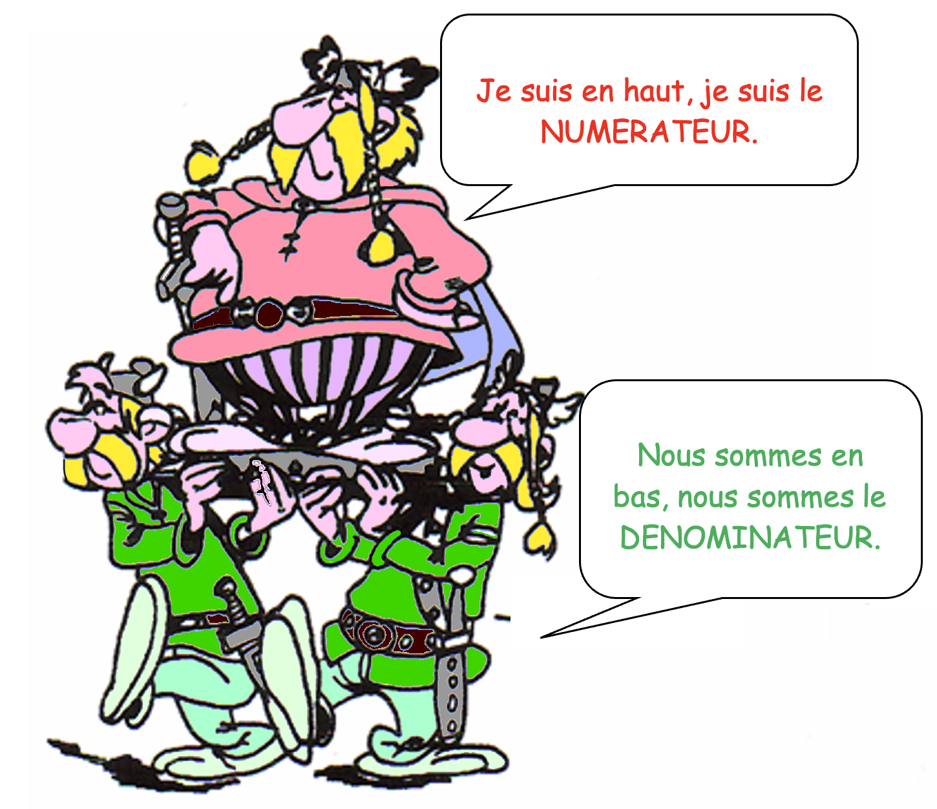

Partie 2 : Fraction et quotient

- La fraction $\frac{3}{4}$ est aussi un nombre que l’on peut écrire sous forme décimale.
En effet : $\frac{3}{4}$ = 3 : 4 = 0,75.
$\frac{3}{4}$est appelé le quotient de 3 par 4.

Définition : Une fraction est un quotient de deux nombres entiers.
Et on a : $\frac{a}{b}$ = $a$ : $b$

Exemples :
- $\frac{1}{2}$ ; $\frac{1}{4}$ ; $\frac{2}{9}$ ; $\frac{14}{3}$ sont des fractions.
- $\frac{2,1}{5}$ n’est pas une fraction car 2,1 n’est pas un nombre entier.
- $\frac{1}{10}$ ; $\frac{3}{100}$ ; $\frac{47}{1 000}$ sont des fractions décimales.

️ Attention : Certaines fractions ne possèdent pas d’écriture décimale.
Par exemple : $\frac{1}{3}$ = 1 : 3 = 0,333333…
Mais on peut toujours en donner une valeur approchée : $\frac{1}{3}$ ≈ 0,33

- A l’inverse, il est toujours possible d’écrire un nombre décimal sous forme d’une fraction.
Par exemple :
2,8 = $\frac{28}{10}$ 3,65 = $\frac{365}{100}$ 4,001 = $\frac{4001}{1000}$

Méthode : Donner l’écriture décimale d’un quotient
Vidéo https://youtu.be/L7AW1Kmx8y8

Donner l’écriture décimale des quotients suivants :
$$\frac{1}{2} ; \frac{7}{10} ; \frac{1}{4} ; \frac{2}{5}$$

Correction
$$\frac{1}{2}=0,5 \frac{7}{10}=0,7 \frac{1}{4}=0,25 \frac{2}{5}=0,4$$

Partie 3 : Fractions et demi-droite graduée

Exemple :

Sur la demi-droite graduée ci-dessous, l’unité (la baguette de pain) est partagée en 5 parts égales.
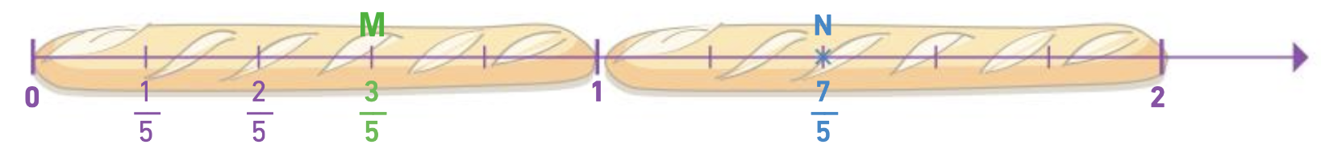
- En coupant au niveau du point M, on coupera les $\frac{3}{5}$ de la baguette.
Mathématiquement, on dit que le point M a pour abscisse $\frac{3}{5}$ et on écrit M$\left(\frac{3}{5}\right)$.

- Si on veut couper les $\frac{7}{5}$ d’une baguette, il faut ajouter une deuxième baguette.
On coupe alors au niveau du point N et on a : N$\left(\frac{7}{5}\right)$.

- On observe graphiquement que :
$$\frac{3}{5}=3×\frac{1}{5} et \frac{7}{5}=7×\frac{1}{5}=1+\frac{2}{5}$$

Méthode : Placer une fraction sur une demi-droite graduée

Vidéo https://youtu.be/VcuaJOf2N5w
Placer sur une demi-droite graduée, les fractions suivantes :$\frac{3}{4}$, $\frac{5}{4}$, $\frac{8}{4}$ et $\frac{3}{2}$.

Correction
- Pour placer la fraction $\frac{3}{4}$ sur une demi-droite graduée, on partage l’unité en 4 parts égales et on en compte 3 à partir de l’origine.
L’unité va du point d’abscisse 0 au point d’abscisse 1.

$\frac{3}{4}$ $\frac{5}{4}$ $\frac{3}{2}$ $\frac{8}{4}$

0 1 2 3

- Pour placer la fraction de dénominateur 2, on partage l’unité en deux parts égales (en demis).


Hors du cadre de la classe, aucune reproduction, même partielle, autres que celles prévues à l'article L 122-5 du code de la propriété intellectuelle, ne peut être faite de ce site sans l'autorisation expresse de l'auteur.
www.maths-et-tiques.fr/index.php/mentions-legales

